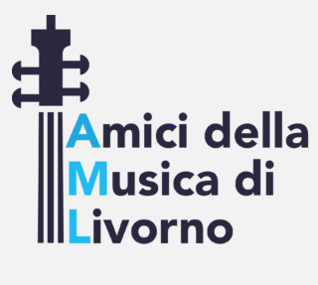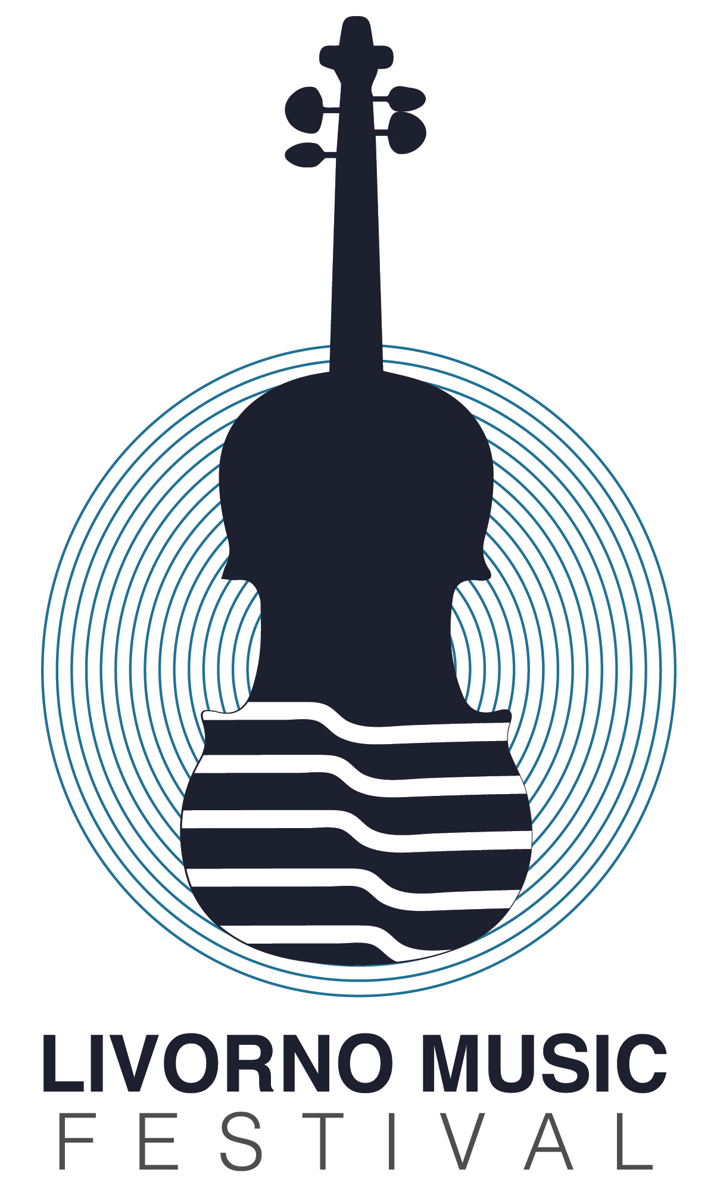

Livorno 13 aprile ore 21- Teatro Goldoni

EVENTO SPECIALE ANTEPRIMA LIVORNO MUSIC FESTIVAL 2018
Organizzato dall’Associazione Amici della Musica di Livorno
In coproduzione con ContempoArtEnsemble
In compartecipazione con il Comune di Livorno e Scorpio Pubblicità
Con il contributo di Fondazione Livorno e Regione Toscana
In collaborazione con Fondazione Teatro Goldoni, Fondazione Arte e Cultura, Fondazione Piaggio e Rotary Club Livorno

GILDA MIA GILDA
OVVERO RIGOLETTO
Giuseppe Verdi Quartetto per archi
Michele Dall’Ongaro Gilda, mia Gilda (per non dire Il Rigoletto)
Melologo per voce recitante e quintetto d’archi
Testo e drammaturgia di Vittorio Sermonti

Sonia Bergamasco voce recitante
Solisti di ContempoArtEnsemble
Vittorio Ceccanti direttore

Un concerto in cui la musica da camera incontra l’opera, con una straordinaria rielaborazione cameristica del Rigoletto realizzata nella drammaturgia da Vittorio Sermonti, lo scrittore, traduttore, regista televisivo e di teatro, grande cultore della lingua di Dante, scomparso nel 2016 e con la musica di Michele Dall’Ongaro, compositore, musicologo, conduttore radiofonico e televisivo, attuale Presidente-Sovrintendente dell’Accademia Nazionale di Santa Cecilia a Roma.
La parte musicale dello spettacolo sarà eseguita dai Solisti di ContempoArtEnsemble (Duccio Ceccanti e Clarice Binet al violino, Edoardo Rosadini alla viola, Giorgio Marino al violoncello e Pietro Horvath al contrabbasso) diretti da Vittorio Ceccanti, direttore artistico del Livorno Music Festival, artista con un’intensa carriera internazionale in Europa, Asia e Americhe, insignito della medaglia d’argento del Presidente della Repubblica Italiana Carlo Azeglio Ciampi.

La parte recitativa dello spettacolo vedrà la partecipazione dell’attrice Sonia Bergamasco, volto molto noto al pubblico sia in campo cinematografico (ha recitato tra gli altri con registi come Bernardo Bertolucci, Liliana Cavani, Giuseppe Bertolucci, Marco Tullio Giordana, ecc.) e televisivo, dove ha riscosso grande successo nelle innovative e fortunate serie Tv Tutti pazzi per amore e Una grande famiglia di Riccardo Milani, oltre ad essere l’ultima interprete di Livia, compagna del Commissario Montalbano, nella fortunata serie TV di Rai 1.
Ha vinto numerosi premi quali il Duse, il Nastro d'argento come attrice protagonista, il Flaiano come miglior interprete, il Premio Alida Valli come migliore attrice non protagonista e il Premio CIAK d’oro.

Biglietti in vendita presso il botteghino del Goldoni (tel. 0586 204209) aperto il martedì e giovedì con orario 10-13 ed il mercoledì, venerdì e sabato ore 17-20, oltre che sul sito www.goldoniteatro.it.
Prezzi: intero € 15, ridotto under 25 € 10.

GIUSEPPE VERDI QUARTETTO IN MI MINORE PER ARCHI
Verdi sosteneva una tesi molto semplice: se i compositori del “Nord” e quelli del “Sud” hanno delle differenze è bene che queste differenze restino. Non aveva senso, in altre parole, rinnegare la grande tradizione operistica dell’Italia in favore di un’inesistente tradizione cameristica. Perché, dunque, comporre un Quartetto d’archi? Probabilmente per dimostrare che un compositore d’opera non era affatto un compositore di serie b e che anche lui era in grado di creare un quartetto in grado di rispettare le regole accademiche, con un utilizzo preciso (quasi virtuosistico) del contrappunto e con lo sberleffo di una fuga a concludere il quarto e ultimo movimento, quasi un presagio di quella che, qualche anno più tardi, avrebbe chiuso il Falstaff. “Se il quartetto sia bello o brutto non so… so però che è un quartetto!” fu il commento di Verdi alla composizione. Il Quartetto in mi minore venne composto da Verdi a Napoli nel marzo 1873, durante una forzata pausa causata dal rinvio di una nuova produzione di Aida: eseguito in Casa Verdi il 1 aprile 1873, davanti a un uditorio selezionatissimo e ristretto, il quartetto non avrebbe dovuto avere, almeno nelle intenzioni di Verdi, ulteriori diffusioni e fu solo dopo molte pressioni che l’autore acconsentì alla pubblicazione del brano nei cataloghi di Ricordi e Léon Escudier.

GILDA, MIA GILDA (PER NON DIRE IL RIGOLETTO)
“Perché diavolo di ragione uno si ficchi in certi guai non è mai ben chiaro. Ad esempio, tu se lì tranquillo che pensi ai fatti tuoi quando arriva Giorgio Battistelli che ti chiede "perché non riscrivi il Rigoletto?". E invece di rispondergli "No, grazie. Non sono mica matto" - che sarebbe la cosa giusta - accetti con entusiasmo.
Scopri pure di essere in compagnia di persone perbene, normalmente assennate, che parimenti si trovano alle prese con altri capolavori verdiani. E, insomma, siamo in quattordici.
Più uno. Vittorio Sermonti che, grazie al cielo, ri-racconta Verdi a modo suo. Cioè come siamo abituati a sentirgli raccontare Dante, o Leopardi. E allora ti senti più tranquillo nel dialogare a distanza col bussetano, senza tanti complessi.
Non si tratta mica di rifare Rigoletto (pardon: Gilda, mia Gilda è il titolo che abbiamo scelto) gareggiando col Maestro. Credo che nessuno sia così idiota. Si tratta invece di giocarci insieme, di prendere degli oggetti tanto familiari e passarli al setaccio. Portare Verdi nella tua officina. I baffi non glieli puoi fare, perché già li ha. Ma puoi spettinarli o tagliarli o strapparli.
Raccontare Verdi smontandolo, fondendolo. Estrarre l'anima di una drammaturgia perfetta per ammirarne le molle, le viti, i bulloni. Dunque non ha tanta importanza se al posto della grande orchestra hai un quintetto d'archi. E forse nessuno avrà da ridire se il Narratore, ogni tanto, giocherellerà con un registratorino da quattro soldi, a bassissima qualità, per rincorrere suoni scappati. Niente fischi dal loggione se, magari, con la vociaccia che ci ritroviamo, si accennerà tutti insieme qualche pezzo famoso. Non una celebrazione ma una piccola festa di compleanno un po' cannibalesca con Nonno Peppino. Spero che si diverta”. (Michele dall'Ongaro)

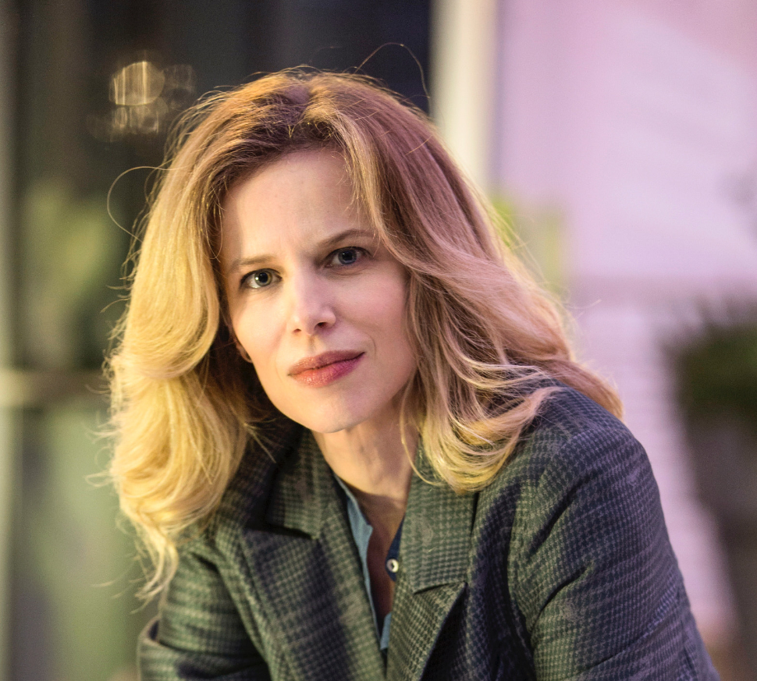
Sonia Bergamasco è nata a Milano, dove si è diplomata in pianoforte presso il Conservatorio Giuseppe Verdi, e in recitazione presso la Scuola del Piccolo Teatro.
Debutta nell’Arlecchino servitore di due padroni di Giorgio Strehler, ed è la Fatina dell’ultima edizione teatrale e televisiva del Pinocchio di Carmelo Bene. A teatro ha lavorato anche con Theodoros Terzopoulos, Massimo Castri e Glauco Mauri.
Dal 2001 è interprete e regista di spettacoli in cui l’esperienza musicale si intreccia più profondamente con il teatro. Premio Duse 2014 per il suo lavoro d’attrice, nel 2015 è regista e interprete dello spettacolo Il ballo (tratto dal racconto di Irène Némirovsky).
Al cinema, debutta nel 2001 con il film L’amore probabilmente di Giuseppe Bertolucci. Nastro d'argento 2004 come attrice protagonista nel film La meglio gioventù di Marco Tullio Giordana; lavora anche con Bernardo Bertolucci in Io e te, Giuseppe Piccioni in Giulia non esce la sera, con Franco Battiato in Musikanten e Niente è come sembra. Ottiene il Premio Flaiano come miglior interprete nel film De Gasperi di Liliana Cavani e sempre per la televisione riscuote grande successo nelle innovative e fortunate serie Tv Tutti pazzi per amore e Una grande famiglia di Riccardo Milani. Il suo film più recente è Quo vado?, diretto da Gennaro Nunziante per il quale vince nel 2016 il Premio Flaiano come interprete dell’anno, il Premio Alida Valli come migliore attrice non protagonista al Bari International Film Fest e il Premio CIAK d’oro.
Madrina della 73^ Edizione della Mostra Internazionale d’Arte cinematografica di Venezia.
E’ l’ultima interprete di Livia, compagna del Commissario Montalbano, nella fortunata serie TV di Rai 1.

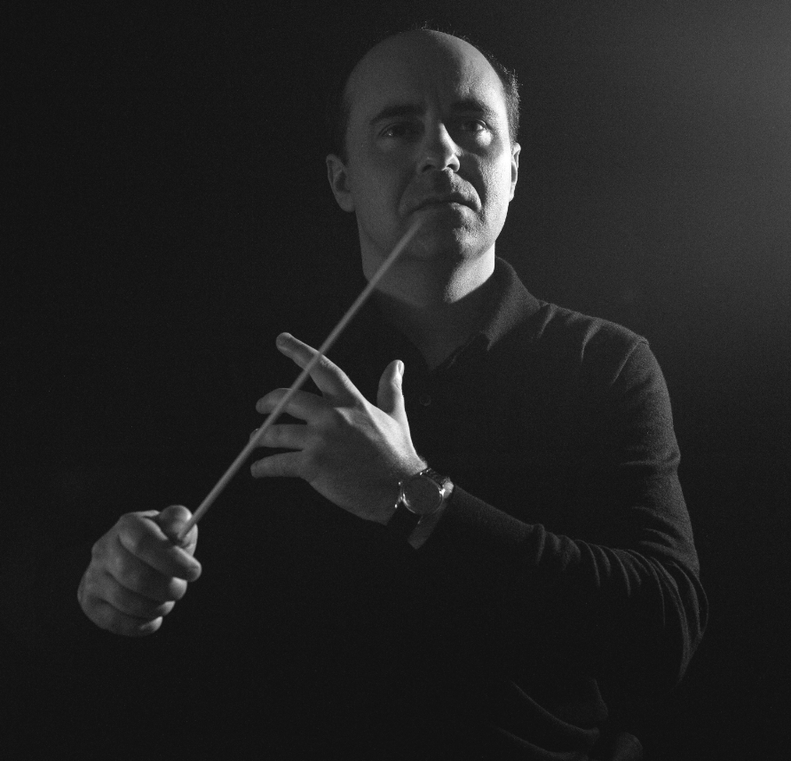
Vittorio Ceccanti studia con i tre maggiori violoncellisti della celebre scuola di Rostropovich: Mischa Maisky, David Geringas e per sei anni con Natalia Gutman, laureandosi con la menzione d'onore alla Hochschule für Musik di Stoccarda. Si perfeziona inoltre con Yo-Yo Ma, Anner Bylsma, Valentin Berlinsky.
Diciassettenne debutta al Musikverein di Vienna con il concerto di Lalo e l'Orchestra della Radio ORF, e al Teatro San Carlo di Napoli con il concerto di Saint-Saëns trasmesso da Rai3.
Inizia un’intensa carriera internazionale che lo porta a suonare in Europa, Asia e Americhe.
Seguono i successi come solista al Concertgebouw di Amsterdam, al Festival di Cincinnati, al Festival di Praga, al Teatro Coliseo di Buenos Aires, al Festival di Huddersfield, alle Flanneries Musicales de Reims, all’Auditorium RSI di Lugano, al Festival Cervantino e nelle maggiori Istituzioni musicali italiane.
In Italia è solista con l’Orchestra Sinfonica Nazionale della Rai, l’Orchestra I Pomeriggi Musicali di Milano, l’Orchestra Filarmonica di Torino, la Camerata Strumentale Città di Prato, i Solisti Aquilani, l’Orchestra da Camera Benedetto Marcello, l’Orchestra Sinfonica di Grosseto, l’Orchestra Sinfonica di Pesaro, l’Orchestra Sinfonica Siciliana, l’Orchestra del Teatro San Carlo di Napoli.
Esegue, tra gli altri, i concerti di Schumann, Dvořák, Haydn, Boccherini, Lalo e Saint-Saëns e il Triplo Concerto di Beethoven, con direttori come Pinchas Steinberg, Peter Maxwell Davies, Günter Neuhold, Pier Luigi Urbini, Massimiliano Caldi, Alessandro Pinzauti, Cristian Lupes, Ovidiu Balan, Giuseppe Garbarino, Jong-deok Kim, Jan Wilhelm de Vriend, Federico Maria Sardelli.
Con l’integrale delle sonate di Beethoven debutta alla Bunka Kaikan Recital Hall di Tokyo, alla LG Art Hall e alla Kumho Art Hall di Seoul, e con il Triplo Concerto di Beethoven al prestigiosissimo Seoul Arts Center.
Oltre alla quindicinale collaborazione in duo con Bruno Canino si dedica molto alla musica da camera con importanti musicisti come Maxim Vengerov, Vadim Repin, Franco Petracchi, Ivry Gitlis, Boris Berezovsky, Michele Campanella, Toby Hofmann, Andrea Lucchesini, Matteo Fossi, Pietro De Maria, Konstantin Bogino.
Dal legame con Sir Georg Solti, che ha seguito con interesse la sua crescita musicale, nasce la passione per la direzione d’orchestra nella quale si perfeziona con Piero Bellugi e con Martyn Brabbins, e debutta con la Scottish Chamber Orchestra con grande successo di critica e di pubblico.
Costantemente ospite di Radio3, è invitato per tredici volte al Festival del Maggio Musicale Fiorentino, dove, nella 78a edizione, debutta come direttore con un programma dedicato interamente a musiche di Salvatore Sciarrino, e nella successiva con un programma dedicato a Glass e Piazzolla.
Impegnato da sempre nella diffusione e promozione della musica contemporanea, è dedicatario ed esecutore, come violoncellista e direttore, di oltre un centinaio di opere in prima mondiale.
Numerose le incisioni discografiche, tra cui l'integrale delle opere per violoncello e pianoforte di Beethoven per EMI CLASSICS, di Chopin e Poulenc per BRILLIANT CLASSICS, di Mendelssohn e di Fauré per AMADEUS, di Maxwell Davies in tre CD per NAXOS.
Per BRILLIANT CLASSICS recentissima la realizzazione del concerto per violoncello di Federico Maria Sardelli con Modo Antiquo e la direzione del compositore.
Insegnante di violoncello al Conservatorio di Castelfranco Veneto, tiene Master Classes alla Royal Academy of London, alla Cincinnati University e all’Università di Seoul.
Il modo di suonare di Vittorio Ceccanti unisce allo stesso tempo poesia e temperamento. Le sue rare qualità lo rendono uno dei maggiori talenti del mondo musicale di oggi - Natalia Gutman.
Sono rimasto molto impressionato dal suo grande talento - Sir Georg Solti.
Dalla prima volta che ho conosciuto Vittorio Ceccanti mi hanno impressionato la sua maturità e la sua intelligenza. E' un musicista eccezionale, tecnicamente ed intellettualmente. E' dotato di una straordinaria abilità strumentale e di una profonda percezione della musica - Luciano Berio.
La sua attività artistica è stata insignita della medaglia d’argento del Presidente della Repubblica Italiana Carlo Azeglio Ciampi.
Insieme agli Amici della Musica di Livorno ha fondato e dirige il Livorno Music Festival.

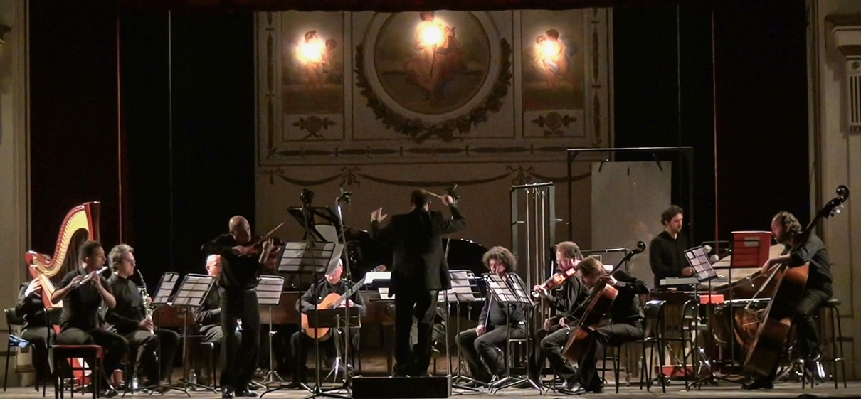
ContempoArtEnsemble, fondato nel 1992 da Mauro Ceccanti, è un nucleo di solisti a composizione variabile che ha scelto come proprio ambito il novecento musicale storico e la contemporaneità emergente a livello internazionale. Con un intenso lavoro di ricerca e sperimentazione, CE realizza progetti che uniscono musica, cinema, prosa, danza e video-art.
Fin dagli esordi CE stabilisce un rapporto di collaborazione e amicizia con alcuni dei più importanti compositori contemporanei fra i quali Luciano Berio (che è stato Presidente Onorario fin dalla fondazione), Peter Maxwell Davies, Steve Reich, Hans Werner Henze, Michele Dall’Ongaro, Mauricio Sotelo, Henri Pousseur, Luis De Pablo, Ivan Fedele, Salvatore Sciarrino, Fabio Vacchi, Giorgio Battistelli, Aldo Clementi, Sylvano Bussotti, Azio Corghi, Nicola Sani, Ivan Vandor, Marcello Panni, Daniele Lombardi, Alessandro Solbiati, Luca Mosca, Silvia Colasanti, Stefano Taglietti, Matteo D’Amico, Luca Lombardi molti dei quali dedicano all’ensemble composizioni e prime assolute.
Partendo dal presupposto di una consonanza e contiguità fra musica e arti visive, CE opera a stretto contatto con musei e altri luoghi significativi eletti di volta in volta in relazione ad eventi culturali ed esposizioni di opere d’avanguardia. La produzione discografica, apprezzata dalla critica internazionale più qualificata (Orpheus, The Guardian, Repertoire, CD Classica, Diapason, Amadeus, Music Magazine, Salzburger Nachrichten, Fono Forum, Stradivarius, BBC, New York Times) si è sviluppata nel segno di uno stretto rapporto con alcuni dei massimi esponenti dell'arte contemporanea ai quali è stata affidata la veste grafica di alcuni CD: da Sol Lewitt (il cd ARTS è stato il primo assunto nella collezione permanente del MoMA di New York) a Michelangelo Pistoletto, Jean Michel Folon, Daniel Buren, Gerhard Richter e Dani Karavan.
Contempoartensemble svolge un’intensa attività concertistica, si è esibito per la Biennale Musica di Venezia, il Festival di Spoleto, Festival Milano Musica, la Filarmonica Romana, la Settimana Musicale Chigiana, Teatro S. Carlo di Napoli, La Milanesiana, Festival Pontino, Roma Europa Festival, I Concerti del Quirinale, Festival di Patrasso, Istituti Italiani di Cultura di Sofia e di Londra, Ambasciata Italiana a Parigi, Fondazione Gulbelkian Lisbona, Les Flâneries Musicales d’Eté de Reims, Auditorium della Radiotelevisione di Lugano, Huddersfield Contemporary Music Festival. È regolarmente ospite del Maggio Musicale Fiorentino, dove negli ultimi anni, ha presentato ritratti monografici di Ivan Fedele, Peter Maxwell Davies , Kaija Saariahao (Visual Concert, immagini video realizzate per CE da Jean Baptiste Barrière), Steve Reich, John Cage, Bruno Maderna, Salvatore Sciarrino e nel 2016 Le stagioni Americane, musiche di Philip Glass e Astor Piazzolla.
I concerti di Contempoartensemble e le sue registrazioni discografiche sono spesso trasmesse da RAI Radio3 (Radio 3 Suite, Primo Movimento, il Cartellone, La stanza della musica).
Dal 2003 CE organizza il ContempoArteFestival finalizzato alla diffusione e al sostegno delle nuove composizioni nazionali e internazionali, con particolare attenzione al lavoro dei giovani compositori italiani.
Il Festival coinvolge le città di Prato e Firenze in un unico palcoscenico dedicato alla musica e alla cultura contemporanea.

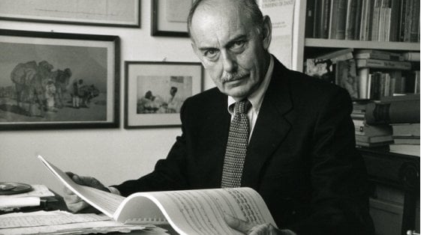
VITTORIO SERMONTI
(Roma, 26 settembre 1929 – Roma, 23 novembre 2016)
Vittorio Sermonti nacque a Roma nel 1929, sesto di sette fratelli, da padre avvocato di modestissime origini pisane, e madre di cospicua famiglia palermitana: da bambino, vedeva circolare in casa dei nonni e di zii materni, a loro legati da vari gradi di parentela, V. E. Orlando (suo padrino di nascita), Luigi Pirandello, Alberto Beneduce, Enrico Cuccia. Un suo fratello, Giuseppe, è genetista di fama mondiale.
Freelance ostinatissimo, nelle vesti più disparate — narratore, saggista, traduttore, regista di radio e tv, giornalista, docente di Italiano-Latino al liceo «Tasso» di Roma (1965-1967), e di tecnica del verso teatrale all’Accademia Nazionale d’Arte Drammatica (1973-1974), consulente CEE (1985-1988), poeta e lettore di poesia — Vittorio Sermonti si è sempre occupato dell’energia vocale latente nei testi letterari, insomma, del rapporto fra la scrittura e la voce.
Cresciuto nel perimetro di Niccolò Gallo con Giorgio Bassani, Cesare Garboli, Antonio Delfini, P.P. Pasolini, Goffredo Parise, e molti altri, Sermonti fu promosso per le stampe da Roberto Longhi (fu redattore di «Paragone» dal remoto 1954). Nel 1963, tardivamente, si laureò con lode alla Sapienza di Roma in Filologia Moderna con tesi su Lorenzo Da Ponte (relatori, Natalino Sapegno e Giovanni Macchia).
Per meno di un anno (nel 1956) fu iscritto al P.C.I. Nel 1956-57 visse a Brema, nel 1967-68 a Praga, nel 1975-79 a Torino, dove diresse il Centro Studi del Teatro Stabile.
Sermonti collaborò a vario titolo con diversi giornali: L’Unità, dal 1979 all’82; Il Mattino, negli anni 1985-86; Corriere della Sera, dal 1992 al ‘94.
Nelle sue centoventi regie per la radio (1958-1984), ha lavorato con i più grandi attori del tempo: da Renzo Ricci a Vittorio Gassman, da Paolo Poli a Carmelo Bene, da Sarah Ferrati a Valeria Moriconi.
Tra il 1987 e il 1992 ha registrato per Raitre l’intera Commedia introdotta da cento racconti critici sotto il titolo La Commedia di Dante, raccontata e letta da Vittorio Sermonti; tra il 1995 e il 1997 ne ha replicato la lettura, ampliando le introduzioni, nella basilica di San Francesco a Ravenna, davanti a migliaia di persone di ogni età, ceto, grado di istruzione; tra il 2000 e il 2002, aggiornando via via la parte critica, ai Mercati di Traiano e al Pantheon di Roma; dal 2003 al 2005 a Firenze (Cenacolo di Santa Croce) e a Milano (S. Maria delle Grazie); nel 2006 a Bologna (Santo Stefano). In letture di singoli canti si è prodotto per tutta Italia, ma anche in Svizzera, Spagna, Regno Unito, Argentina, Cile, Uruguay, Israele, Turchia... Nell’autunno 2006 (Milano, Santa Maria delle Grazie) e nell’autunno 2007 (Roma, esedra del Marco Aurelio nei Musei Capitolini) ha letto i XII libri dell’Eneide tradotti da lui. Fra l’autunno 2009 e la primavera 2010 ha registrato per intero — con la regia di Ludovica Ripa di Meana e a loro spese — la versione definitiva dei cento commenti-racconto e delle cento letture della Commedia di Dante, dei dodici libri dell’Eneide e di 14 «racconti verdiani». Nel giugno 2012 ha registrato — stessa regia, stesso finanziamento — le Metamorfosi di Ovidio nella sua traduzione.
Residente da sempre a Roma, Sermonti ha soggiornato per molti anni e in epoche diverse a Milano. Dal primo matrimonio con Samaritana Rattazzi (figlia di Susanna Agnelli) ha avuto tre figli: Maria, Pietro e Anna. Ha vissuto dal 1983 alla morte a Roma con Ludovica Ripa di Meana, poetessa, sposata nel 1992.
Membro d’onore della «Dante Alighieri» di Parigi, membro dell’Accademia Virgiliana di Mantova e dell’Aspen Institute Italia, Sermonti è stato cittadino onorario di Ravenna e di Palermo.
A marzo 2016 ricevette il Premio Nazionale per la traduzione a cura del Ministero dei Beni e delle Attività Culturali e del Turismo "per aver tradotto con particolare acume interpretativo ed una scrittura agile ed elegante la letteratura classica e aver affrontato le letture dantesche riconsegnando alla contemporaneità la più profonda essenza dell’opera del Poeta".

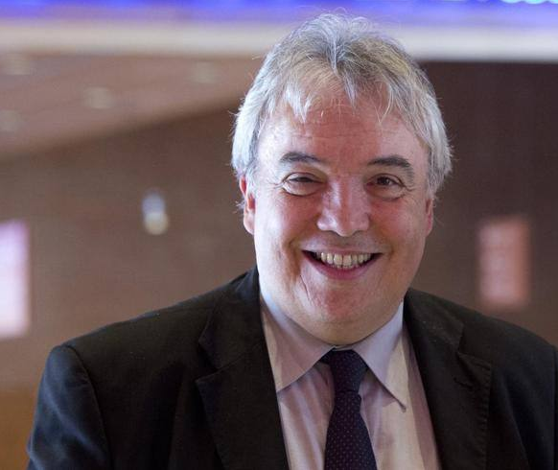
MICHELE DALL’ONGARO
Dopo gli studi al Conservatorio romano si è perfezionato in composizione con Aldo Clementi e direzione d’orchestra con Franco Ferrara.
Nel 1975 è stato tra i fondatori del gruppo “Spettro Sonoro”, ensemble dedito alla musica contemporanea e protagonista, nel 1979, della prima esecuzione assoluta dell’integrale dell’opera musicale di Friedrich Nietzsche.
Ha collaborato come pianista con l’Orchestra Sinfonica della Rai di Roma e con quella del Teatro dell’Opera di Roma e ha insegnato per circa vent’anni nei conservatori italiani.
Dal 1985 ha iniziato la sua collaborazione con Radio-Rai. Dal 2000 al 2015 è stato il dirigente responsabile della programmazione musicale di Radio3 e, dal 2008, sovrintendente dell’Orchestra Sinfonica Nazionale della Rai. Dal 2011 al 2016 è stato autore e conduttore del programma televisivo di Rai5 “Petruska”.
É autore di numerosi saggi e testi dedicati alla musica (tra i quali si ricordano: La musica tra suono e silenzio in “Atlante del Novecento” (UTET, 3 voll., 2000) e La musica liquida del XXI Secolo (NOVA, L'Enciclopedia UTET, 2005). Nel 1986 ha pubblicato l'analisi di tutte le opere di Giacomo Puccini (Pacini Editore, Pisa).
Le sue composizioni (edite da pubblicate dalle edizioni Suvini-Zerboni e raccolte in diversi cd monografici) sono eseguite da importanti complessi e solisti italiani e stranieri (tra i quali il Quartetto Arditti, Ensemble Recherche, Ensemble 2E2M, Ex-Novo Ensemble). Ha collaborato, tra gli altri, con Luca Ronconi, Carlo Cecchi, Claudio e Daniele Abbado, Luciano Berio, Michele Serra, Stefano Benni, Alessandro Baricco.
Dal 1993 al 1999 è stato consulente musicale del Romaeuropa Festival e dal 1996 al 1999 presidente di Nuova Consonanza. Dal febbraio 1999 al marzo 2001 è stato Curatore delle Attività Permanenti del Settore Musica della Biennale di Venezia, di cui è diventato poi consulente (2003-2004). È stato vicepresidente del “Centro Tempo Reale”, fondato da Luciano Berio. È membro del Direttivo dell'Accademia Filarmonica Romana, del Comitato scientifico della Fondazione “Claudio Abbado” e del Centro Studi “Luciano Berio”.
Nel 2008 ha vinto, come producer, il Prix Italia e, tra gli altri, il Premio “Ugo Gregoretti”. Nel 2012 il Presidente Giorgio Napolitano gli ha conferito il titolo di Cavaliere Ordine al Merito della Repubblica Italiana.
Nel 2008 è stato nominato membro dell’Accademia Nazionale di Santa Cecilia, istituzione di cui è stato eletto Presidente-Sovrintendente il 20 febbraio del 2015.
Nel 2017 è stato designato componente del Comitato di Indirizzo del Centro Servizi dell’Università La Sapienza di Roma per le attività Ricreative, Culturali, artistiche, Sociali e dello Spettacolo.

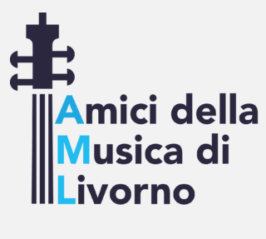
L’Associazione “Amici della Musica di Livorno” ha come scopo quello di diffondere e produrre la conoscenza e la pratica dei vari linguaggi e tecniche della musica colta, moderna e contemporanea, in forme altamente qualificate. In particolare, attraverso la realizzazione di eventi e di attività formative, l’Associazione intende anche promuovere e valorizzare la grande tradizione musicale e culturale della città di Livorno.

L’attività dell’Associazione si muove a tutto tondo nel panorama dell’organizzazione di eventi musicali, allo scopo di rendere partecipe coloro che amano fruire e sostenere la musica e con essa ammirare gli scenari suggestivi che la Città di Livorno offre.

L’Associazione ha stabilito una fitta rete di collaborazioni con tutte le Istituzioni pubbliche e private, nazionali e internazionali: fin dal principio enti, aziende e persone si sono avvicinate con entusiasmo agli “Amici della Musica di Livorno”, aderendo con passione alle iniziative e diventandone partner motivati, sponsor e soci.

Con l’organizzazione dei corsi di perfezionamento del “Livorno Music Festival” – per laureati, diplomandi e giovanissimi talenti – l’Associazione si rivolge ai giovani con l’obiettivo di riunire musicisti da ogni parte del mondo e farli vivere a stretto contatto con i grandi nomi del panorama musicale internazionale.

Compito dell’Associazione è quindi diffondere la musica classica e contemporanea e tutelare quei giovani che in essa hanno riposto una ragione di studio e d’impegno.

Amici della Musica di Livorno
Scopri le novità del LMF VIII edizione
www.livornomusicfestival.com
infolivornomusicfestival@gmail.com

